**NBA球员价值影响因素分析**

**一、摘要**

本篇报告研究的是哪些因素影响着NBA球员的价值。NBA被称为世界上最好的篮球赛场，在这个篮球圣殿中群星闪耀，而能否被评选为MVP关乎着球员在赛场内的球权分配问题与赛场外的商业价值。那么影响NBA球员价值的因素有哪些呢?本篇报告以NBA2K20游戏中球员的能力值为因变量来对球员的价值进行量化。主要从三个层次去研究这个问题：第一、球员的进攻层次，包括：出手次数、投篮命中率、三分出手次数、三分命中率、罚球命中率、助攻次数6个方面；第二、球员的防守层次，包括：抢断次数、盖帽次数，篮板数3个方面；第三、球员的失误和犯规层次，包括：失误次数、犯规次数2个方面。具体而言对上述的各个方面的数据进行收集整理，得出相应的可以反映该方面的统计图并配以文字的说明对上述方面进行深入的研究和解读，最后得到影响球员价值因素的原因是什么的结论。综上，本篇报告利用某网站的2448条数据，通过统计分析，希望能够对球员价值影响因素作出具体的解释，为以后评判球员价值提供参考。

数据集：狗熊会数据资源，体育类，NBA。

**二、背景介绍**

“篮球，排球，足球”被称为体育界的三大球。其中篮球因为其快速的进攻节奏，激烈的身体对抗，华丽的战术体系而被广大体育爱好者所青睐**。而作为篮球圣殿的NBA是最受欢迎的体育赛事之一。**美国著名数据分析公司“安倍分析”利用问卷的方式对体育粉丝进行“最喜爱体育赛事”的调查（问卷包括转播权费用、比赛收视率、网络付费观看人数等一系列指标）。以中国为例，该公司在对这些指标进行分析后得出NBA是目前中国最受欢迎的体育联赛，部分调查如表（表1）所示。

表1 中国最受欢迎的体育赛事排行榜



根据安培公司进一步提供的分析报告显示，33%的中国球迷愿意为观看NBA而付费。从2010年NBA第一次在微博创建账号开始，到现在粉丝量已经超过4000万，领先于其他社交软件，是Twitter粉丝（2790万）的1.5倍。每年中国转播权费用最高的体育赛事中也包括NBA。因为NBA在中国乃至全世界的受欢迎度很高，所以很多的国内外的广告商和品牌商都在探求NBA中存在的价值。

NBA带来的不仅仅是在视觉上的赛事体验，更重要的是NBA球员在经济市场中带来的巨额的商业价值。**他们凭借着自身强大的号召力在商业上发挥着重要的影响力，很多球星的代言收入远远超过了在赛场上的薪水。**球员的场外收入取决于他们的自身表现，其中球员表现最好的是当赛季的常规赛MVP，球员表现越好就更加具有商业价值。这种商业价值被很多的品牌商们发掘出来，纷纷争夺与他们的合作的机会，这种合作关系使得球员在赛场外的收入达到一个非常可观的水平（场外收入水平资料整理结果如表2所示）。以当前NBA中最受关注的球员，来自勇士队的控球后卫——斯蒂芬·库里为例。在2017-18赛季，库里不但是常规赛MVP同时还是那个赛季的总冠军，其代言的品牌也实现了754%的销量增长，而库里之前的代言合同在这之后也实现了疯狂的增长。2017年，《福布斯》公布了[NBA](http://sports.eastday.com/tags-9015236/)球员收入榜。在这份榜单上，库里排名第三位（4710万美元）。库里的场内收入为1210万美元，场外收入为3500万美元，但是库里上赛季的薪水仅仅为1060万美元。由此看来，球员在场外带来的商业价值以及个人收入的总值已经远超NBA这个赛场所能带来的了。

表2 球员场外商业价值与合作品牌表

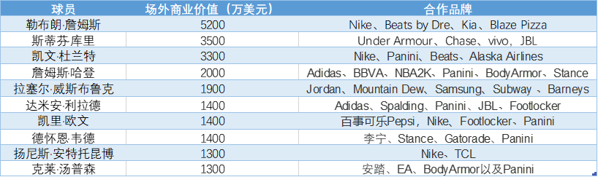

既然球员价值有如此大的经济带动力，那么是如何评定球员价值呢?在每年的球员价值的评选中，大众投票占据很大一部分决定性的份额，可是大众在投票中往往会根据自己的主观判断，没有依据的选择自己所喜欢的球员。这就使得大众投票的客观性无法得到保证。可是一名球员在一个赛季中产生的数据纷繁复杂，大众无法根据这些散乱的数据得到一个可以相互比较的结果，这就使得每年球员价值的评选总是存在争议，究其原因，就是因为大众并不能对影响球员价值的因素作出合理的解释。NBA官方也只会根据球员几个方面的数据来对球员的价值作出浅显的定义，并没有说明以这些方面为评判依据的原因。**这就是在球员价值评选中遇到的问题。**

本篇报告将从影响球员价值的各项方面所统计的数据中，经过分析研究，希望可以对影响球员价值的因素作出相应的深入解读和得出这些因素对球员价值的影响程度，**希望能为大众在以后评选球员价值的判断中提供建议**。

**三、数据介绍和说明**

|  |  |  |  |  |  |
| --- | --- | --- | --- | --- | --- |
| **变量类型** | | **变量名** | **详细说明** | **取值范围** | **备注** |
| **因变量** | | 球员价值 | 定性变量 | [75,98] | 采取的为NBA2K20中球员能力值数据 |
| **自变量** | 进攻  层次 | 出手次数 | 定量变量  单位：次 | [104,5006] | 中位数为2451 |
| 投篮命中率 | 定量变量  单位：% | [30.9%,66.2%] | 平均数为45% |
| 三分出手次数 | 定量变量  单位：次 | [0,1116] | 中位数为558 |
| 三分命中率 | 定量变量  单位：% | [0%,100%] | 平均数为19% |
| 罚球命中率 | 定量变量  单位：% | [30.7%,94.4%] | 平均数为75% |
| 助攻次数 | 定量变量  单位：次 | [15,2346] | 中位数为1165.5 |
| 防守  层次 | 抢断次数 | 定量变量  单位：次 | [0,419] | 中位数为209.5 |
| 盖帽次数 | 定量变量  单位：次 | [0,568] | 中位数为284 |
| 篮板数 | 定量变量  单位：个 | [77,4104] | 中位数为2013.5 |
| 失误和犯规层次 | 失误次数 | 定量变量  单位：次 | [0,866] | 中位数为433 |
| 犯规次数 | 定量变量  单位：次 | [58,797] | 中位数为369.5 |

该数据来自于某体育赛事网站的球员数据页面，共1548条记录，13个字段。以第8条数据为例，球员姓名为沙奎尔·奥尼尔，出手次数为3627次、投篮命中率为56.30%、三分出手次数为0次、三分命中率为0%、罚球命中率为50.4%、助攻次数为582次、抢断次数为117次、盖帽次数为459次、篮板数为2508个、失误次数为649次、犯规次数为769次。以球员的价值为因变量，即本报告将围绕着影响球员价值的因素做分析，以上述13个字段中除球员姓名的12个字段为自变量，可分为3个层次：进攻层次、防守层次、失误和犯规层次。数据说明如表3所示：

表3数据变量说明表

**三、数据分析**

**因变量：球员的能力值**

通过能力值区间人数柱状图（图1）可以看到：柱状图呈现出左高右低的趋势，球员的评分主要集中在[80,85)这个评分区间，只有极少数的球员评分是在[95,100)这个区间的。具体地，这样的评分分布符合我们的认知，大部分球员的评分都比较普通，只有极少数的球员评分能达到很高的区间。

在本次分析中，球员的最高能力值为98，所对应的球员是勒布朗·詹姆斯，球员最低能力值是75，所对应的球员是托尼·斯内尔。

总体来说，球员的总体评分相差很大，只有很少的球员能够评分达到一个较高的水准。

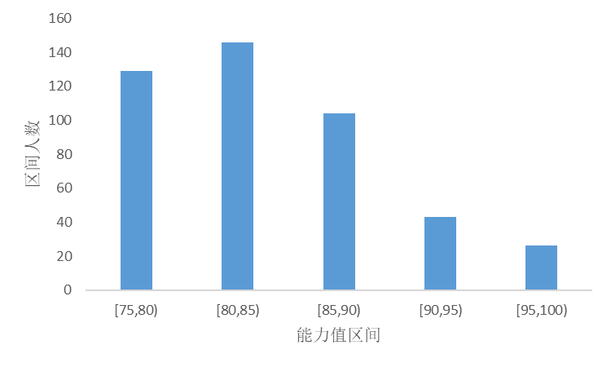

图 1能力值区间人数柱状图

**自变量：**

**1.进攻层次**

从整体影响因素来看，进攻层次可以分为出手次数，投篮命中率，三分出手次数，三分命中率，罚球命中率，助攻次数6个指标。

**1.1出手次数**

由不同能力值球员平均出手次数柱状图（图2）可以看出：整个图呈现出左低右高的趋势，能力值越高的球员出手次数也就越多，例如[95,100)这个区间中球员的平均出手次数为3015次。球员的能力值决定了球员在场上的球权分配问题，能力值越高的球员得到球的机会就越多，也就拥有了更多的进攻机会。从另一个方面来说，能力值越高的球员担负的场上得分任务越重，所以他们会尽量多出手来确保球队的整体得分。从这两个方面可以推断出能力值越高的球员相应的就会拥有更多的出手次数。

**1.2投篮命中率**

根据球员能力值不同绘制的不同能力球员值命中率柱状图（图3）可知：整个图和图1呈现出一样的左低右高的趋势。能力值高的球员相比于能力值低的球员拥有着更高的命中率。因为能力值高的球员会被教练给予更多的出手机会，投篮次数的基数大，投中球的机会就会更高。他们在每次比赛中的出手次数越多，他们投中球的机会就越大，他们的命中率就会的到相应的保证，所以能力值越高的球员因为投篮基数大，命中球的机会就会越多，命中率也会相应的更高。

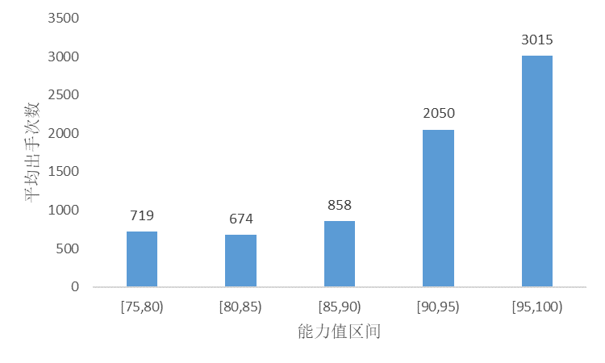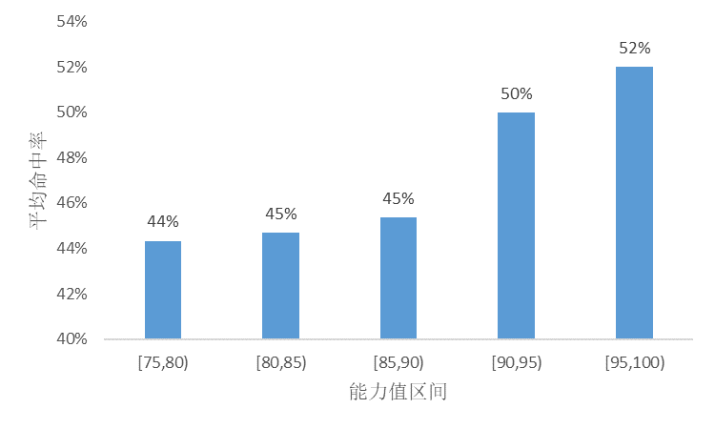

图 2不同能力值球员平均出手次数柱状图 图 3不同能力值球员命中率柱状图

**1.3三分出手次数**

从不同能力值球员平均三分出手次数柱状图（图4）可以知道：在能力值区间为[75,80)，[80,85)，[85,90)的区间的球员平均三分出手次数很接近，而[90,95),[95,100)的球员平均三分出手次数远远高于上述的3个区间。出现这种情况的原因是因为，三分球作为比赛中最重要的得分方式之一，大多数球员会把投三分球的机会让给有三分能力的球员或者是能力值高的球员，这样三分球命中的概率才会更大。而能力值低的球员选择投三分球多数情况是因为进攻时间耗尽或者是能力值高的球员被限制又或者是自己处于很好的投三分球的机会下，才会选择自己投三分球。所以在一般情况下，能力值高的球员会拥有更多的投三分球出手机会。

**1.4三分命中率**

由不同能力值球员三分命中率柱状图（图5）所示：不同能力值的球员整体三分命中率相差不大，但是在命中率最高和最低之间还是存在差异。三分命中率的能力值分布并不是和上述方面完全一致，命中率最高的并不是能力值最高区间，命中率最低也并不是能力值最低的区间。这说明在三分球命中率方面，并不是能力值越高命中率就越高。因为三分球作为一项得分技能，很多球员会选择去重点训练，加上现在已经进入到“小球时代”，三分球变得越来越重要，各个层次的球员都会选择去投三分球，一些具有三分球天赋的球员三分的命中率在训练之后或许会比比之间能力值高的球员还要高，所以各个层次的球员三分命中率相差并不是很大，而命中率的区别应该主要还是在单个球员之间。

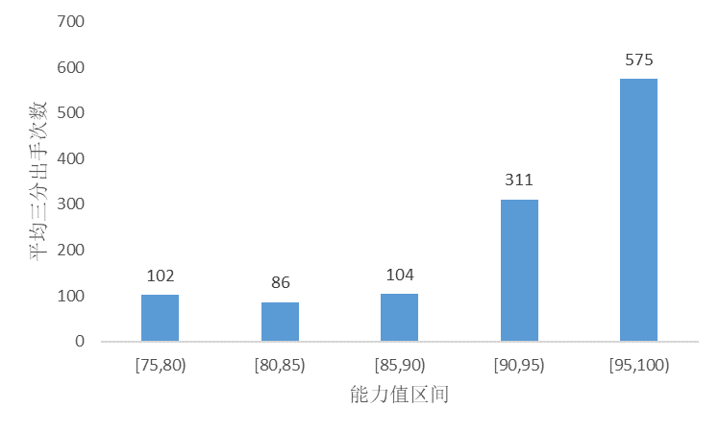 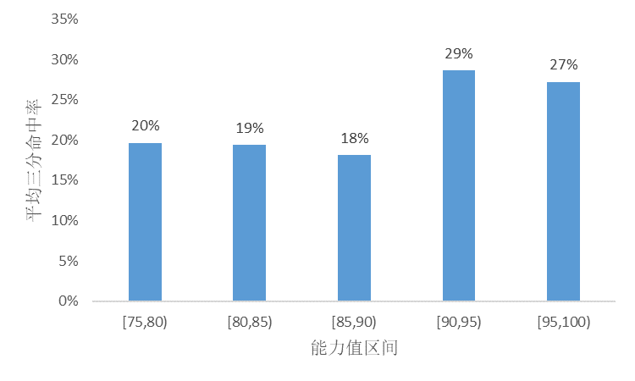

图 4不同能力值球员平均三分出手次数柱状图 图5不同能力值球员三分命中率柱状图

**1.5罚球命中率**

从不同能力值球员罚球命中柱状图（图6）可以知道：各个能力值区间的球员他们的的罚球命中率大多都在70%以上，总体来说他们的命中率都相差不大。因为罚球作为球员的一项基本技能，在每场比赛中每个球员都会因为被犯规而走上罚球线，罚球得分也是球员得分的一项重要得分方式所以每个球员每天都会在训练计划中训练罚球这一项技能，因此在能力值区间内大家的罚球水平都差不多，罚球水平的差异和三分球命中率的差异一样都存在于单个的球员之间。

**1.6助攻次数**

从不同能力值球员助攻数条形图（图7）可以看出：其大体的分布趋势是能力值高的球员的助攻次数高于能力值低的球员的。这种情况很符合现实情况，因为能力值高的球员相当于是球队中的领袖人物，他们不但担负着为球队得分的任务，还担负着帮助队友进攻得分为球队取得胜利的任务。由1.1得出的分析可知能力值高的球员会有更多的球权机会，他们相应的就会有更多的球权分配的权力，所以除了自身的进攻外，当自己被对方球员限制时，他们大多数时间会选择助攻队友得分。由此看来，能力值高的球员他们的助攻次数也会相对于来说更多。

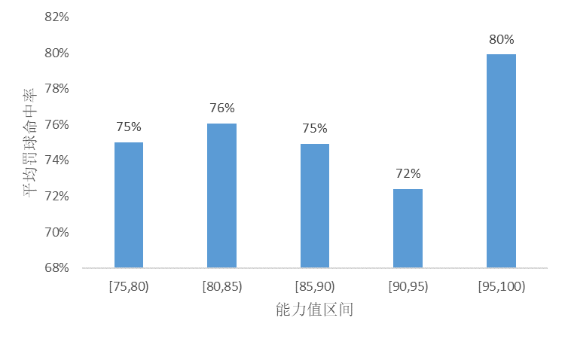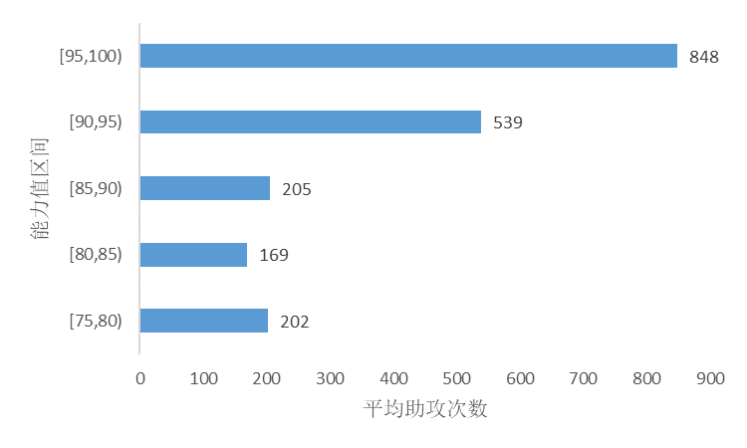

图6不同能力值球员罚球命中率柱状图 图7不同能力值球员助攻数条形图

**2.防守层次**

在防守层次中，主要分为抢断次数，盖帽次数，篮板数这3个方面。

**2.1抢断次数**

根据不同能力值球员抢断数条形图（图8）可以得出：抢断数大体根据能力值由高到低呈现出递减的趋势。关注球员的能力值不能只关注球员的进攻方面，还要关注球员的防守方面。能力值高的球员在攻防两个方面会显得更加的突出，他们在场上也许会表现的更加积极，所以他们的抢断数会高于其他能力值低的球员。从另外一个方面来说，能力值高的球员也许会在赛前准备中着重关注对方球队球员的进攻方式，找出他们的破绽，从而在比赛中才可能完成抢断。

**2.2盖帽数**

由不同能力值球员盖帽数柱状图（图9）可以知道：整个图呈现出左低右高的趋势，能力值越高的球员他们的盖帽数相应的越多。由上一个方面的分析可以知道，能力值高的球员在攻防两端表现的会更加优异。所以，能力值高的球员会尽自己最大的能力去阻止对方的球员得分，在对方球员摆脱自己队友的防守后，他们会第一时间去补防，一旦对方球员选择攻击篮筐，能力值高的球员就会全力的去封盖。这也是为什么能力值高的球员他们的盖帽数会更加多的原因。总之，在球场上越积极，在进攻和防守端的表现就会更加好，能力相应的会更高。

**2.3篮板数**

从不同球员能力值篮板数条形图（图10）可以看出：在篮板数方面，平均篮板数最多的并不是能力值最高区间的球员，但是大体的分布趋势还是能力值高的球员篮板数更多。在篮板数方面，除了球员的意识和力量以外更多的是看球员的天赋，也就是球员的先天身高，所以能力值高的球员不一定拥有很高的身高，所以他们的篮板数也不一定会是最多的。而在能力值低的球员中也不乏有身高很高的球员，但是他们的意识和力量等方面不足，也许是导致了他们的篮板数偏少的原因。综上，可以得出一个结论，身高高并且意识和力量好的球员会拥有更多的篮板数，这也许也是他们能力值会较高的原因之一。

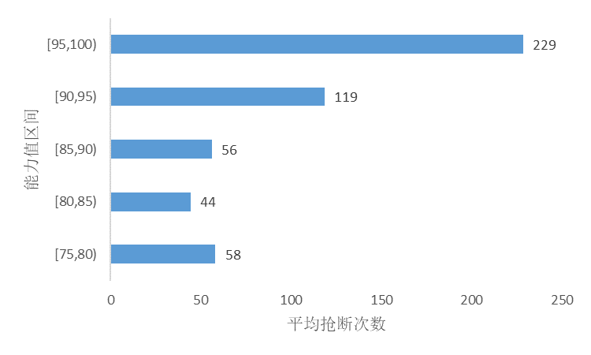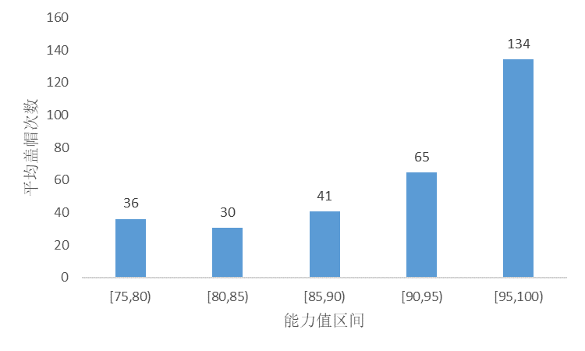

图8不同能力值球员抢断数条形图 图9不同能力球员值盖帽数条形图

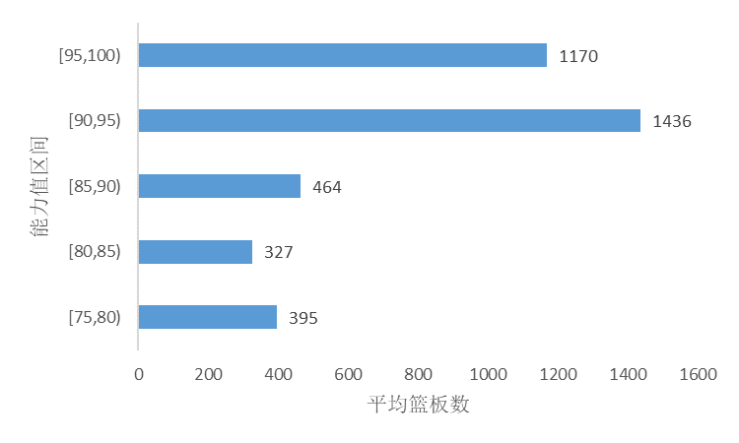

图10不同球员能力值篮板数条形图

**3.失误和犯规层次**

在这个层次，主要分为失误次数和犯规次数这2个方面。

**3.1失误次数**

从不同能力值球员平均失误数柱状图（图11）可以知道：这个图呈现出左低右高的趋势，大体走向是随着能力值的提升失误数相应的增多。这是因为能力值高的球员在球场上所做的事情就会更多，球权会更加的集中，所以在如此集中的球权中，在分配球权时难免会发生失误。这些失误的也是建立在球员拥有的球权数的基础上的，换句话来说球员的整体失误越多那么他的球权也许会越集中。

**3.2犯规次数**

从不同能力值球员平均犯规数柱状图（图12）可以看出：整个图呈现出左低右高的趋势，犯规数都比较多，而且随着球员能力值的增长犯规数也相应的增多。因为能力值高的球员会相对来说积极的参与到进攻和防守中去，而且能力值高的球员在技术动作方面也更加的娴熟，所以他们也就对自己的进攻和防守更有信心，所谓的“艺高人胆大”他们更加敢于在进攻和防守中做动作，因此会更加有几率领到犯规。能力值高的球员在积极进攻和防守中敢于做出动作，这是他们犯规数多的主要原因之一。

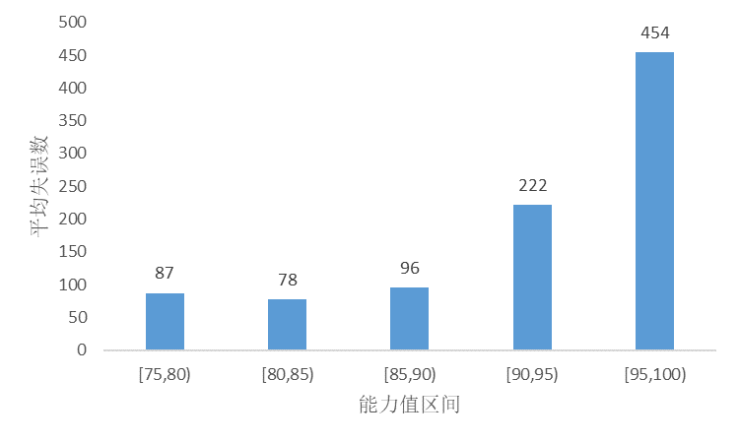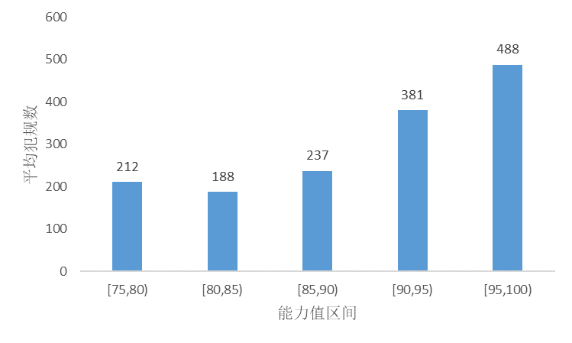

图11不同能力值球员平均失误数柱状图 图12不同能力值球员平均犯规数柱状图

**四、结论与建议**

通过上述的解读与分析，大致可以得到影响球员价值因素的各个方面的具体解释。根据上述的分析可以得出一个结论，在影响球员价值的因素方面，有较大差异的是球员的出手次数、命中率、三分出手次数、助攻次数、抢断次数、篮板数、失误数以及犯规数这8个方面。其具体表现在能力值高的球员普遍比能力值低的球员在上述几个方面中表现的更好。

通过本篇数据报告的展示，对影响球员价值因素所提供的建议是：在以后评判球员价值时可以多关注于球员之间数据差异较大的方面，数据差异大可以清楚的比较出球员之间的差距与优劣程度，从另一个方面来讲差异越大说明球员之间的分化越严重，而差异的梯度越多则说明球员分化的更有规律，或许可以通过这些规律对球员进行等级划分。